中小企業の経営革新シリーズ88

全ては「とろさば」のために
～「ＳＡＢＡＲ（サバー）」における様々な取組みと、それに続く新業態開発～

大阪産業経済リサーチセンター
主任研究員 木村 和彦

企業名：株式会社鯖や
事業内容：食品加工販売業
従業者数：78人（平成27年9月末現在）
住所：豊中市庄内栄町4丁目21番40号
ＵＲＬ：http://www.torosaba.com/

はじめに
株式会社鯖や（以下、同社）は、平成19年に創業・設立した鯖に関する食品を販売している会社です。

１．「とろさば」への想い
同社の右田代表取締役（以下、代表取締役）は、同社設立前、居酒屋を経営していました。その居酒屋では鯖寿司が人気であったことから、より良い素材を探しに、様々な港を巡った中、青森県八戸港で、「八戸前沖さば」に出会い、その油の乗り具合に感動し、惚れてしまったということです。
加えて、鯖がアレルギー症状をおこす可能性のある食品であること、アニサキスという寄生虫が寄生する可能性があること等のリスクから、鯖に特化した事業者が少ないという状況に対し、生来のチャレンジ精神から、「鯖一本でどこまでいけるか」に挑戦することとしたのでした。

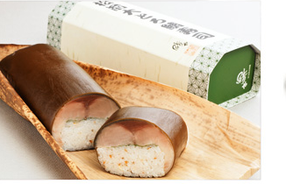
「松前大とろ鯖寿司」

従って同社の一番の特徴は、鯖に特化し、特に、「とろさば」だけを原料としていることです。「とろさば」とは聞きなれない名前ですが、同社が名付け親のブランドです。
その定義は、東北（八戸沖・三陸沖）で取れる鯖の中で脂質含有量21％以上で、且つ魚体550g以上の鯖となっています。一般に流通する鯖は、平均300～400gであるのに比べ、10月、11月の旬の時期に、大ぶりで最も脂ののった良質の鯖を地元水産会社の協力を得て年間の必要量を手当てし、超低温冷凍で品質を保持することにより、比較的低価格で供給できることが魅力であり、当社の強みの源泉となっています。

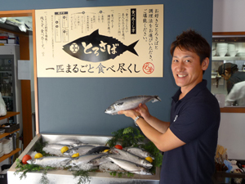右田代表取締役と「とろさば」のロゴマーク

２．経営革新への取組み
大ぶりで脂が乗った「とろさば」寿司は、好評を得、阪急百貨店うめだ本店、大丸神戸店、阪急電鉄庄内駅前に出店、売上も順調に伸ばしていました。
ただ、代表取締役の心の中には、もっと多くの人に、「とろさば」に親しんでもらいたいという想いがあり、そのためには、モノを売るだけとなってしまいがちな物販だけではなく、モノ＋体験をしてもらえる飲食業に進出することが必要であるという結論に達したのでした。
そこで、平成26年1月、大阪市福島区に、鯖を数字で表すと38になるため38種類のメニュー、ドリンクもオリジナル清酒「とろさば恋酒」等の品揃えに加え、サバ博士検定試験や料理教室等の参加型イベントの実施や、テーマソング「サバババーン」作成、キャラクター「サバ家族」の製作等、単に食材提供ではない、「食とアミューズメントの融合」をテーマとしたとろさば料理専門店「ＳＡＢＡＲ」第一号店を開店しました。
これが好評を博し、更なる展開を図るため、26年5月9日、「とろさばブランド化のための専門店「ＳＡＢＡＲ」の取組」というテーマで、経営革新承認を得ています。

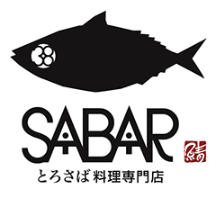
「ＳＡＢＡＲ」ロゴマーク

また、3月8日を「鯖すしの日」とすること、鯖寿司のデリバリー用バイク「サバイク」や鯖のＰＲ車「サバス」等、何処にいても耳目を集めることができ、「とろさば」、「ＳＡＢＡＲ」に関心を持ってもらえる方策を絶えず検討、実行しています。

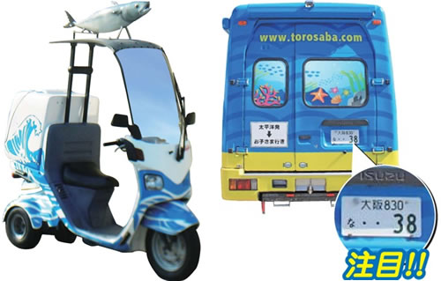
「サバイクとサバス」

３．クラウドファンディングにも取り組む
なお、「ＳＡＢＡＲ」の第一～三号店については、クラウドファンディングを利用しています。その理由について代表取締役は、「とろさば」専門店というのは、「とがった」事業ではあるが、マスコミに取り上げてもらうには、ちょっと弱いと感じていたため、クラウドファンディングを使うことで、「ＳＡＢＡＲ」＋クラウドファンディングの合わせ技なら、注目度も高いと思ったことを挙げています。更に重要と思われるのは二つ目の理由で、「ＳＡＢＡＲ」という事業が、外部の人にも支持される、応援したいと思われる事業なのかどうかを知りたかったというものでした。
結果、三回のファンディング（三店舗：当初から一店舗ではインパクト無いので、三店舗分と考えていました）実施で、希望額満額を集めることができ、外部の人にも支持される、応援したいと思われる事業であることを確信したのでした。
そしてその確信を裏付けるように、その後、天満店（26年7月）、京都烏丸店（26年12月）、東京恵比寿店（27年3月）、大阪南森町店（27年5月）、京都室町店（27年7月）と、1年半で6店舗と、順調に店舗を増やしています。

おわりに
同社では、34年までに「ＳＡＢＡＲ」を38店舗とする予定です。
また、この成功に甘んずることなく、27年5月に、定食屋業態の「ＳＡＢＡＲ食堂」を東京の大手町に開店しています。
これは、客層の拡大、利用機会の増加を図るもので、更に現在、「ＳＡＢＡＲラーメン」の店舗展開についてもビジネスプランが進行中で、「とろさば」ブランド強化・定着に向けて、着々と事業を展開しています。

《謝辞》
最後になりましたが、ご多忙にも係らず、本稿の執筆にあたりいろいろとご教示いただきました右田孝宣代表取締役に対し、この場を借りて厚くお礼申し上げます。

